PRÁCTICA

Utilizar el pluging de Firefox, LiveHttpHeaders para conseguir las cabeceras HTTP. http:// livehttpheaders.mozdev.org/
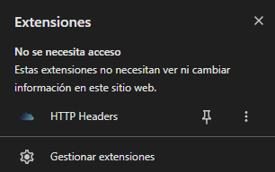

Busca webs que te den los diferentes tipos de error y ok y haz un copiado a un Documento
Prueba
www.google.com
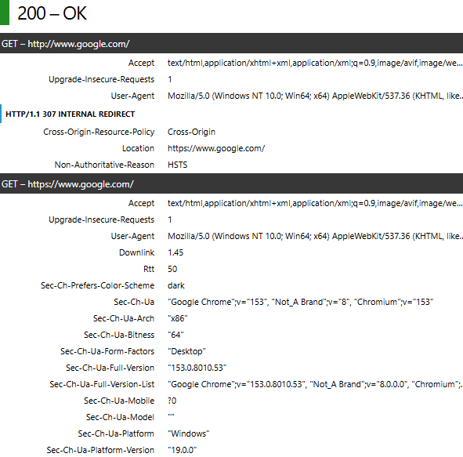

es.wikipedia.org/wiki/
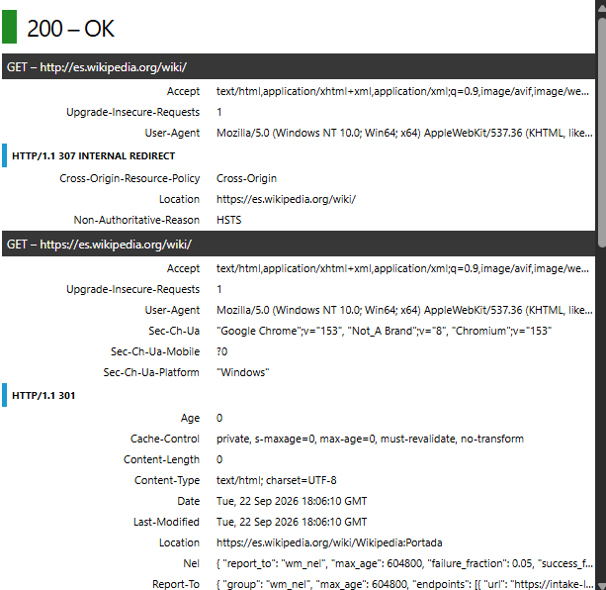

www.iessalduba.com/ESI/
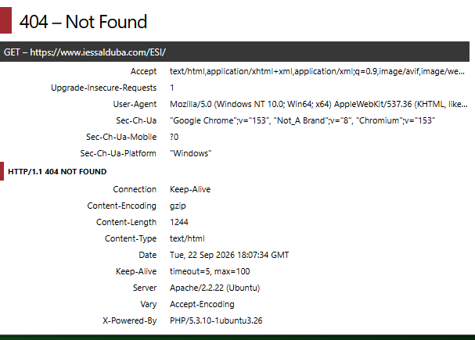
Adjuntar un archivo a hotmail

www.deeptraining.com/images/
